Fase 4 — Base de datos: entidades, atributos, claves, relaciones, normalización, MER y modelo lógico
Proyecto: Sistema de Reservas de Restaurante
Aprendices: Luis Eduardo Buitrago Pascuas, Laura Daniela Aviles Perdomo, Andrés Camilo Pérez Mendoza
Programa: Análisis y Desarrollo de Software (3239137) — SENA, Neiva, 2026
Motor de base de datos: MySQL 8.0 (InnoDB, utf8mb4)

1. Introducción
Este documento reúne el modelado de la base de datos del Sistema de Reservas de Restaurante. Se construye a partir de la Fase 1 (actores, épicas e historias HU-01 a HU-12), la Fase 2 (RF-01 a RF-20, RNF-01 a RNF-08, RN-01 a RN-14 y restricciones RT-01 a RT-06) y la Fase 3 (modelado UML, en especial el diagrama de clases de la Figura 2).
Se desarrollan, en este orden: identificación de entidades, definición de atributos, claves primarias y foráneas, relaciones, normalización, modelo entidad-relación (MER) y modelo lógico. El alcance se limita a clientes, mesas, disponibilidad, reservas, autenticación, roles y permisos; no se incluyen pagos, inventario ni domicilios (RT-05). El script SQL y la lógica de validación se implementan en la etapa siguiente.

1.1 Hallazgos al revisar las Fases 1, 2 y 3
Cód. | Hallazgo | Fuente | Solución adoptada
H-1 | La Fase 3 dibuja Usuario → Rol como 1 a 1..*, pero modela tres subclases excluyentes de Usuario, y RF-15 y HU-09 hablan de «el rol» en singular. | Fase 3 (Fig. 2); RF-15; HU-09 | Cada usuario tiene un único rol y solo puede ingresar al sistema con ese rol (Rol 1 — Usuario 0..*). Si el equipo exigiera varios roles, se cambia usuarios.id_rol por una tabla usuarios_roles sin afectar el resto.
H-2 | Rol → Permiso se dibuja 1 a 0..*, lo que implicaría que cada permiso pertenece a un solo rol; pero HU-08 restringe mesas y panel del día a dos roles a la vez. | Fase 3 (Fig. 2); HU-08 | Relación muchos a muchos con la tabla roles_permisos, coherente con la agregación de la Fase 3.
H-3 | «Reserva activa» no está definida: HU-03 habla de reserva «confirmada» y HU-06, RN-01 y RF-09 de reserva «activa». | HU-03; HU-06; RN-01; RF-09 | Reserva activa = estado PENDIENTE o CONFIRMADA. CANCELADA libera la mesa (RN-07) y FINALIZADA ya concluyó (Fase 3, §8).
H-4 | HU-09 exige bloqueo temporal tras intentos fallidos (la Fase 3, §7.2, muestra un contador de intentos), pero la clase Usuario no tiene atributos para ello. | HU-09; Fase 3 §7.2 | Se agregan intentos_fallidos y bloqueado_hasta a usuarios. El token temporal de RF-20 (Fase 3, §7.4) no se guarda en este modelo; se define en la implementación.
H-5 | La Fase 3 no tiene estado del usuario y hoy no es posible inactivar clientes. El administrador gestiona usuarios (Fase 1, §3) y el historial debe conservarse (HU-11, RN-08). | Fase 1 §3; HU-11; RN-08; observación del profesor | Se agrega usuarios.estado ENUM('ACTIVO','INACTIVO'), por defecto 'ACTIVO'. Un usuario INACTIVO no inicia sesión y no se borra, así se conserva su historial. No confundir con «reserva activa» (H-3).
H-6 | RegistroCambio solo guarda responsable, fecha y descripción; RF-14 pide registrar cambios de roles y permisos, pero no a quién se le hicieron. | RF-14; RN-12; Fase 3 (Fig. 2) | Se agrega id_usuario_afectado, opcional. El detalle del cambio queda en descripcion.
H-7 | La notificación es 0..1 por reserva, pero la Fase 3, §7.12, menciona reintentos de envío. | Fase 3 (Fig. 2) y §7.12 | Se mantiene 0..1; un reintento actualiza estado_envio de la misma notificación.
H-8 | ConfiguracionRestaurante no tiene HU ni RF propia (Fase 3, §4.4 y §5.1, sujeta a RT-05), pero RN-05, RN-06 y RF-05 dependen de «la configuración del restaurante». | Fase 3 §5.1; RN-05; RN-06 | Se incorpora como tabla de fila única. Si no se aprueba la extensión, se elimina sin afectar el resto.
H-9 | El estado de la mesa solo contempla LIBRE, RESERVADA y OCUPADA; no hay forma de sacar una mesa de servicio. | HU-02; RF-02; Fase 3 (EstadoMesa); observación del profesor | Se amplían los estados con INACTIVA y MANTENIMIENTO. Una mesa en esos estados no se ofrece en la consulta de disponibilidad ni recibe reservas nuevas.
Los puntos H-4, H-5, H-6, H-8 y H-9 son extensiones al modelo de la Fase 3 aprobadas por el equipo dentro de este documento (H-5 y H-9 por observación del profesor); los demás son ajustes de multiplicidad o interpretación.

1.2 Decisiones de diseño
Cód. | Decisión | Justificación
D-1 | Se convierten en tablas Usuario, Rol, Permiso, Mesa, Reserva, Notificación, RegistroCambio y ConfiguracionRestaurante. | Cada una tiene identidad, atributos y ciclo de vida propios en la Fase 3.
D-2 | Cliente, Recepcionista y Administrador no tienen tabla propia; el tipo de usuario lo define su rol. | En la Fase 3 las subclases solo agregan métodos, ningún atributo.
D-3 | EstadoMesa y EstadoReserva se implementan como columnas ENUM, equivalentes a un CHECK sobre la lista de valores. EstadoMesa se amplía con INACTIVA y MANTENIMIENTO (H-9). | La Fase 3 (§5.1) las define como enumeraciones sin atributos ni comportamiento.
D-4 | Usuario–Rol es 1:N: cada usuario tiene un único rol y solo accede con él. Rol–Permiso es N:M (H-1, H-2). | Ver hallazgos.
D-5 | La asociación «confirma/reubica» entre Recepcionista y Reserva no se convierte en tabla. | Es una capacidad del rol; confirmar cambia reservas.estado y reubicar cambia reservas.id_mesa. Ningún RF ni RN exige guardar qué recepcionista la hizo.
D-6 | configuracion_restaurante es una tabla de una sola fila, sin clave foránea desde reservas. | Los parámetros (RN-05, RN-06) son del restaurante, no de cada reserva; se aplican al crear o modificar la reserva y así no se repiten en cada fila.
D-7 | Los nombres de columna conservan los atributos de la Fase 3 en snake_case. Las columnas nuevas son claves foráneas y las de H-4, H-5 y H-6. | Mantener coherencia con los documentos anteriores.
D-8 | Motor MySQL 8.0 con InnoDB (transacciones y claves foráneas) y utf8mb4. | RT-03 exige una base de datos que mantenga la integridad de las reservas.
D-9 | No se eliminan físicamente usuarios, mesas ni reservas con historial: los usuarios se inactivan (estado INACTIVO), las mesas salen de servicio (INACTIVA) y las claves foráneas usan RESTRICT. | HU-11, RN-08.
D-10 | Los nombres de tabla van en plural: roles, permisos, roles_permisos, usuarios, mesas, reservas, notificaciones y registros_cambio. configuracion_restaurante queda en singular por ser de una sola fila. Las columnas siguen en singular. | Convención de nomenclatura solicitada por el profesor. Las entidades del MER conservan su nombre singular.

2. Objetivos
Objetivo general: diseñar la estructura de datos del Sistema de Reservas de Restaurante, normalizada y coherente con las Fases 1, 2 y 3, de modo que soporte las historias de usuario y las reglas de negocio del MVP.
Objetivos específicos:
- Identificar las entidades, sus atributos, claves y relaciones a partir de las fases anteriores.
- Normalizar las estructuras hasta la tercera forma normal, evitando redundancia y anomalías.
- Representar las entidades y sus relaciones en un modelo entidad-relación con cardinalidad y participación.
- Transformar el MER en un modelo lógico relacional para MySQL, indicando qué reglas de negocio garantiza la base de datos y cuáles requieren lógica adicional.

3. Identificación de entidades
Se parte de las clases del diagrama de clases de la Fase 3. La generalización Usuario → Cliente / Recepcionista / Administrador se resuelve con una sola tabla usuarios y el rol asignado (D-2).
Entidad (tabla) | Descripción | Origen
usuarios | Persona con acceso al sistema (cliente, recepcionista o administrador), con estado ACTIVO o INACTIVO | Clase Usuario y subclases; HU-01, HU-09, HU-10
roles | Perfil de acceso: CLIENTE, RECEPCIONISTA, ADMINISTRADOR | Clase Rol; HU-08
permisos | Acción que puede ejecutar un rol | Clase Permiso; RF-13
roles_permisos | Tabla intermedia: permisos de cada rol (N:M) | Rol agrupa Permiso
mesas | Mesa con número, capacidad, ubicación y estado (incluye fuera de servicio) | Clase Mesa; HU-02, RF-02
reservas | Reserva de una mesa por un cliente en una fecha y horario | Clase Reserva; HU-04 a HU-07
notificaciones | Mensaje enviado al cliente al crear su reserva | Clase Notificacion; RF-06
registros_cambio | Auditoría de cambios de rol y permisos | Clase RegistroCambio; RN-12, RF-14
configuracion_restaurante | Parámetros generales: anticipación mínima, estado inicial y horario | Clase ConfiguracionRestaurante; RN-05, RN-06
Resultado: ocho entidades y una tabla intermedia (roles_permisos), nueve tablas en total. Los métodos de las clases (por ejemplo validarDisponibilidad()) son lógica de la aplicación y no hacen parte del modelo de datos.

4. Definición de atributos
NN = no nulo, UQ = único, PK = clave primaria, FK = clave foránea, CK = restricción CHECK.
usuarios
Atributo | Tipo MySQL | Restricciones | Descripción
id_usuario | INT | PK, AUTO_INCREMENT | Identificador
nombre | VARCHAR(100) | NN, no vacío | Nombre completo (HU-01)
correo | VARCHAR(120) | NN, UQ, formato válido | Correo electrónico (RN-04)
telefono | VARCHAR(20) | NN, UQ, CK de 7 a 20 caracteres | Teléfono (RN-04)
contrasena_hash | VARCHAR(255) | NN | Hash de la contraseña, nunca texto plano
intentos_fallidos | SMALLINT UNSIGNED | NN, DEFAULT 0 | Contador para el bloqueo temporal (HU-09)
bloqueado_hasta | DATETIME | NULL | Fin del bloqueo temporal
estado | ENUM('ACTIVO','INACTIVO') | NN, DEFAULT 'ACTIVO' | Estado de la cuenta; INACTIVO impide el acceso y conserva el historial (H-5)
fecha_registro | DATE | NN, DEFAULT (CURRENT_DATE) | Fecha de registro
id_rol | INT | NN, FK → roles | Único rol del usuario, con el que inicia sesión (H-1)
roles: id_rol INT PK AUTO_INCREMENT · nombre VARCHAR(30) NN UQ.
permisos: id_permiso INT PK AUTO_INCREMENT · nombre VARCHAR(60) NN UQ · descripcion VARCHAR(200) NULL.
roles_permisos: id_rol INT FK → roles · id_permiso INT FK → permisos (clave primaria compuesta).
mesas
Atributo | Tipo MySQL | Restricciones | Descripción
id_mesa | INT | PK, AUTO_INCREMENT | Identificador
numero | INT | NN, UQ, CK > 0 | Número de mesa (RN-03)
capacidad | INT | NN, CK > 0 | Personas que admite (HU-02)
ubicacion | VARCHAR(50) | NN | Zona del restaurante (RF-02)
estado | ENUM('LIBRE','RESERVADA','OCUPADA','INACTIVA','MANTENIMIENTO') | NN, DEFAULT 'LIBRE' | Estado de la mesa; INACTIVA y MANTENIMIENTO = fuera de servicio (H-9)
reservas
Atributo | Tipo MySQL | Restricciones | Descripción
id_reserva | INT | PK, AUTO_INCREMENT | Identificador interno
codigo_unico | VARCHAR(25) | NN, UQ, no modificable | Código visible para el cliente (RF-05)
id_cliente | INT | NN, FK → usuarios | Cliente que reserva
id_mesa | INT | NN, FK → mesas | Mesa asignada
fecha | DATE | NN | Día de la reserva
hora_inicio | TIME | NN | Hora de inicio
hora_fin | TIME | NN, CK > hora_inicio | Hora de fin
numero_personas | INT | NN, CK > 0 | Comensales (RN-02)
estado | ENUM('PENDIENTE','CONFIRMADA','CANCELADA','FINALIZADA') | NN | Estado de la reserva
fecha_creacion | DATETIME | NN, DEFAULT CURRENT_TIMESTAMP | Momento de creación
notificaciones
Atributo | Tipo MySQL | Restricciones | Descripción
id_notificacion | INT | PK, AUTO_INCREMENT | Identificador
id_reserva | INT | NN, UQ, FK → reservas | Reserva que la origina
tipo | VARCHAR(30) | NN | Tipo de mensaje
mensaje | VARCHAR(300) | NN | Texto enviado
fecha_envio | DATETIME | NULL | Momento del envío
estado_envio | ENUM('PENDIENTE','ENVIADA','FALLIDA') | NN, DEFAULT 'PENDIENTE' | Resultado del envío (Fase 3, §7.12)
registros_cambio
Atributo | Tipo MySQL | Restricciones | Descripción
id_registro | INT | PK, AUTO_INCREMENT | Identificador
id_usuario_responsable | INT | NN, FK → usuarios | Quien hizo el cambio (RN-12)
id_usuario_afectado | INT | NULL, FK → usuarios | A quién se le cambió el rol o los permisos (H-6)
descripcion | VARCHAR(300) | NN | Detalle del cambio
fecha_hora | DATETIME | NN, DEFAULT CURRENT_TIMESTAMP | Cuándo se hizo (RF-14)
configuracion_restaurante (una sola fila)
Atributo | Tipo MySQL | Restricciones | Descripción
id_configuracion | TINYINT | PK, CK = 1 | Fila única
anticipacion_minima_minutos | INT | NN, CK ≥ 0, DEFAULT 60 | Anticipación mínima (RN-05)
estado_inicial_reserva | ENUM('PENDIENTE','CONFIRMADA') | NN | Estado al crear la reserva (RN-06)
horario_apertura | TIME | NN | Apertura del restaurante
horario_cierre | TIME | NN, CK > horario_apertura | Cierre del restaurante

5. Definición de claves primarias y foráneas
Todas las claves primarias son sustitutas (AUTO_INCREMENT), salvo las tablas intermedias, que usan clave compuesta. Los identificadores naturales (correo, teléfono, número de mesa, código de reserva) se mantienen como claves candidatas con restricción UNIQUE.
Claves primarias y candidatas
Tabla | Clave primaria | Claves candidatas (UNIQUE)
usuarios | id_usuario | correo, telefono
roles | id_rol | nombre
permisos | id_permiso | nombre
roles_permisos | (id_rol, id_permiso) | —
mesas | id_mesa | numero
reservas | id_reserva | codigo_unico
notificaciones | id_notificacion | id_reserva
registros_cambio | id_registro | —
configuracion_restaurante | id_configuracion (siempre 1) | —
Claves foráneas. Todas usan ON UPDATE CASCADE; la última columna indica qué pasa al borrar el registro referenciado (D-9).
Tabla | Clave foránea | Referencia | Al borrar
usuarios | id_rol | roles(id_rol) | RESTRICT
roles_permisos | id_rol | roles(id_rol) | CASCADE
roles_permisos | id_permiso | permisos(id_permiso) | CASCADE
reservas | id_cliente | usuarios(id_usuario) | RESTRICT
reservas | id_mesa | mesas(id_mesa) | RESTRICT
notificaciones | id_reserva | reservas(id_reserva) | CASCADE
registros_cambio | id_usuario_responsable | usuarios(id_usuario) | RESTRICT
registros_cambio | id_usuario_afectado | usuarios(id_usuario) | SET NULL

6. Definición de relaciones
Relación | Cardinalidad | Implementación
Rol asigna Usuario | rol 1 — 0..N usuario | usuarios.id_rol
Rol agrupa Permiso | rol N — M permiso | tabla intermedia roles_permisos
Cliente realiza Reserva | usuario 1 — 0..N reserva | reservas.id_cliente
Mesa se asigna a Reserva | mesa 1 — 0..N reserva | reservas.id_mesa
Reserva genera Notificación | reserva 1 — 0..1 notificación | notificaciones.id_reserva (UQ)
Usuario es responsable de RegistroCambio | usuario 1 — 0..N registro de cambio | registros_cambio.id_usuario_responsable
Usuario es afectado por RegistroCambio | usuario 0..1 — 0..N registro de cambio | registros_cambio.id_usuario_afectado
configuracion_restaurante parametriza las reservas de forma lógica, pero no lleva clave foránea desde reservas: es una fila única cuyos valores se aplican al crear o modificar una reserva (D-6). La asociación «confirma/reubica» entre Recepcionista y Reserva tampoco se persiste (D-5).

7. Normalización

7.1 Para qué sirve en este proyecto
La normalización organiza los datos para que cada uno se guarde en un solo lugar y dependa de la clave correcta (1FN, 2FN y 3FN). Importa aquí por tres razones: la Fase 1 identifica que clientes y reservas «regados en varios lugares» causan errores; HU-10 exige que al cambiar teléfono o correo el cambio se refleje en las reservas del cliente sin tocar su historial; y RN-03 y RN-04 exigen unicidad de número de mesa, teléfono y correo, mucho más fácil de controlar si cada dato existe una sola vez.

7.2 Estructuras iniciales
Se parte de dos relaciones de trabajo que agrupan los atributos de la Fase 3 como lo haría una hoja de control manual. No son tablas finales.
RESERVA_GENERAL (clave de trabajo: id_reserva)
Grupo | Atributos
Reserva | id_reserva, codigo_unico, fecha, hora_inicio, hora_fin, numero_personas, estado_reserva, fecha_creacion
Cliente | cliente_nombre, cliente_correo, cliente_telefono, cliente_contrasena_hash, cliente_estado, cliente_fecha_registro
Mesa | mesa_numero, mesa_capacidad, mesa_ubicacion, mesa_estado
Notificación | notif_tipo, notif_mensaje, notif_fecha_envio, notif_estado_envio
Configuración | anticipacion_minima_minutos, estado_inicial_reserva, horario_apertura, horario_cierre
USUARIO_GENERAL (clave de trabajo: id_usuario)
Grupo | Atributos
Usuario | id_usuario, nombre, correo, telefono, contrasena_hash, intentos_fallidos, bloqueado_hasta, estado, fecha_registro
Rol y permisos | rol, permisos_del_rol (lista)
Registro de cambios | cambios_realizados (lista)
Ejemplo con datos ficticios de RESERVA_GENERAL (solo algunas columnas):
id_reserva | codigo_unico | fecha | hora_inicio | cliente_nombre | cliente_telefono | mesa_numero | mesa_capacidad
1 | RES-001 | 2026-10-20 | 19:00 | Ana Gómez | 3101234567 | 5 | 4
2 | RES-002 | 2026-10-22 | 20:00 | Ana Gómez | 3101234567 | 5 | 4
3 | RES-003 | 2026-10-22 | 13:00 | Luis Rojas | 3207654321 | 2 | 2
Se observa de inmediato que el teléfono de Ana y la capacidad de la mesa 5 se repiten en cada fila.

7.3 Dependencias funcionales consideradas
Solo se usan dependencias derivadas de las claves de la Fase 3 o de las reglas de unicidad documentadas.
Entidad | Dependencias funcionales | Origen
Usuario | id_usuario → nombre, correo, telefono, contrasena_hash, intentos_fallidos, bloqueado_hasta, estado, fecha_registro, id_rol; correo → id_usuario; telefono → id_usuario | Fig. 2; RN-04; H-4, H-5
Rol | id_rol → nombre | Fig. 2
Permiso | id_permiso → nombre, descripcion | Fig. 2
Mesa | id_mesa → numero, capacidad, ubicacion, estado; numero → id_mesa | Fig. 2; RN-03
Reserva | id_reserva → codigo_unico, fecha, hora_inicio, hora_fin, numero_personas, estado, fecha_creacion, id_cliente, id_mesa; codigo_unico → id_reserva | Fig. 2; RF-05
Notificación | id_notificacion → tipo, mensaje, fecha_envio, estado_envio, id_reserva | Fig. 2
RegistroCambio | id_registro → id_usuario_responsable, id_usuario_afectado, fecha_hora, descripcion | Fig. 2; RN-12
ConfiguracionRestaurante | id_configuracion → anticipacion_minima_minutos, estado_inicial_reserva, horario_apertura, horario_cierre | Fig. 2
No se asume que (id_mesa, fecha, hora_inicio) determine una reserva: entre reservas activas no puede repetirse (RN-01), pero una reserva cancelada puede coincidir con una nueva (RN-07, RN-08), por lo que no es una dependencia funcional válida ni una clave candidata.

7.4 Primera forma normal (1FN)
La 1FN exige valores atómicos y ausencia de grupos repetitivos.
Atributo o grupo | ¿Cumple? | Observación
nombre, correo, telefono | Sí | Un solo valor cada uno. nombre se mantiene como un atributo porque así lo definen las Fases 1 y 3 y HU-12 busca por nombre.
fecha, hora_inicio, hora_fin | Sí | Fecha y horas en atributos separados.
ubicacion, estado | Sí | Un solo valor por mesa, reserva o usuario.
Datos de notificación en RESERVA_GENERAL | Sí | La relación es 0..1, no hay lista.
permisos_del_rol | No | Un rol agrupa 0..* permisos: varios valores en una celda.
cambios_realizados | No | Un usuario genera 0..* registros de cambio: grupo repetitivo.
Ejemplo del problema en USUARIO_GENERAL (permisos tomados del criterio de HU-08):
id_usuario | nombre | rol | permisos_del_rol
2 | Usuario de ejemplo | Recepcionista | gestionar mesas, ver panel de reservas del día
Ajuste: cada elemento de la lista pasa a una fila propia.
- USUARIO_1FN(id_usuario, nombre, correo, telefono, contrasena_hash, intentos_fallidos, bloqueado_hasta, estado, fecha_registro, id_rol, nombre_rol)
- ROL_PERMISO_1FN(id_rol, id_permiso, nombre_rol, nombre_permiso, descripcion_permiso)
- REGISTRO_CAMBIO(id_registro, id_usuario_responsable, id_usuario_afectado, fecha_hora, descripcion)
RESERVA_GENERAL ya cumple la 1FN sin cambios.

7.5 Segunda forma normal (2FN)
La 2FN exige que, en tablas con clave compuesta, cada atributo dependa de la clave completa. Solo ROL_PERMISO_1FN tiene clave compuesta; las demás usan una clave de un solo atributo, por lo que no pueden tener dependencias parciales.
Dependencias parciales en ROL_PERMISO_1FN: id_rol → nombre_rol e id_permiso → nombre_permiso, descripcion_permiso.
Problemas que causa: para renombrar un permiso habría que modificar todas las filas donde aparece (actualización); no se podría registrar un permiso nuevo sin asignarlo a un rol (inserción); y al quitar el último permiso de un rol se perdería el nombre del rol (eliminación).
Ajuste: se separan los datos de cada clave.
- ROL(id_rol, nombre)
- PERMISO(id_permiso, nombre, descripcion)
- ROL_PERMISO(id_rol, id_permiso), ambas columnas claves foráneas, sin atributos adicionales, por lo que cumple la 2FN.

7.6 Tercera forma normal (3FN)
La 3FN exige que no existan dependencias transitivas: un atributo no clave no debe depender de otro atributo no clave.
En RESERVA_GENERAL (clave id_reserva):
- id_reserva → id_cliente → cliente_nombre, cliente_correo, cliente_telefono, cliente_estado, …
- id_reserva → id_mesa → mesa_numero, mesa_capacidad, mesa_ubicacion, mesa_estado
- Los parámetros de configuración no dependen de la reserva sino del restaurante: son idénticos en todas las filas. No es una dependencia transitiva por clave foránea, pero causa la misma anomalía de actualización (cambiar la anticipación mínima obligaría a modificar todas las reservas), por eso se separan en una tabla de una sola fila (D-6).
En USUARIO_1FN: id_usuario → id_rol → nombre_rol. El nombre ya está en ROL, así que se elimina nombre_rol y queda solo id_rol como clave foránea.
Anomalías en RESERVA_GENERAL antes del ajuste:
Tipo | Ejemplo con el sistema de reservas | Cómo se resuelve
Inserción | No se puede registrar una mesa nueva (HU-02) ni un cliente nuevo (HU-01) hasta que exista una reserva que los incluya. | Mesa y usuario son tablas independientes.
Actualización | Si Ana cambia su teléfono (HU-10) hay que modificar todas sus filas; si se olvida una, queda con dos teléfonos y se debilita RN-04. Lo mismo al cambiar la capacidad de la mesa 5. | El teléfono vive solo en usuarios y la capacidad solo en mesas; la reserva apunta por clave foránea.
Eliminación | Al borrar la única reserva de una mesa o de un cliente se pierden también los datos de esa mesa o de ese cliente. | Los datos de mesa y cliente no dependen de que exista una reserva.
Al dejar solo id_cliente en la reserva, el cambio de datos de contacto se refleja de inmediato en las reservas del cliente sin alterar el historial, como pide HU-10.
Notificación. Sus atributos dependen solo de id_notificacion. Dejarlos dentro de Reserva tampoco rompería la 3FN (la relación es 0..1); se mantiene como tabla propia por la composición de la Fase 3: evita columnas vacías en las reservas sin notificación y separa el ciclo de vida del envío.
Estado de la mesa. mesas.estado depende de id_mesa, así que no viola la 3FN. Podría deducirse de las reservas, pero HU-02, RF-02 y RNF-02 piden almacenarlo y mantenerlo actualizado; debe modificarse en la misma operación que cambia la reserva. Los valores INACTIVA y MANTENIMIENTO no se deducen de ninguna reserva: son una decisión del personal, por lo que el dato debe guardarse.
Estado del usuario. usuarios.estado depende solo de id_usuario; es un dato propio de la cuenta y no rompe la 3FN.

7.7 Resultado final de la normalización
Tabla | Clave primaria | Forma normal | Justificación
usuarios | id_usuario | 3FN | Todos los atributos dependen de la clave; el nombre del rol se obtiene por id_rol. Correo y teléfono son claves candidatas (RN-04).
roles | id_rol | 3FN | Un solo atributo descriptivo.
permisos | id_permiso | 3FN | Nombre y descripción dependen solo de la clave.
roles_permisos | (id_rol, id_permiso) | 3FN | Tabla de asociación sin atributos propios.
mesas | id_mesa | 3FN | Todos los atributos describen a la mesa; numero es clave candidata (RN-03).
reservas | id_reserva | 3FN | Datos propios de la reserva y claves foráneas hacia cliente y mesa; codigo_unico es clave candidata (RF-05).
notificaciones | id_notificacion | 3FN | Atributos del envío; id_reserva identifica la reserva de origen (0..1).
registros_cambio | id_registro | 3FN | Guarda usuarios solo como claves foráneas, sin copiar sus datos.
configuracion_restaurante | id_configuracion | 3FN | Parámetros generales sin dependencias entre sí.
El resultado son nueve tablas en 3FN. Ninguna repite datos de otra: cada hecho se guarda una sola vez y las relaciones se expresan con claves foráneas. Roles, permisos, mesas, notificaciones, registros de cambio y configuración ya cumplían las tres formas normales y no requirieron ajustes.

8. Modelo entidad-relación (MER)

8.1 Entidades del MER
A partir de las decisiones D-1 a D-6, las entidades del MER son ocho. Las entidades llevan nombre singular; al pasar al modelo lógico cada una se convierte en una tabla en plural (D-10). La relación muchos a muchos entre Rol y Permiso se muestra directamente en el MER y se resuelve con una tabla intermedia en el modelo lógico (sección 9). CONFIGURACION_RESTAURANTE es una entidad de parámetros sin relación con las demás (D-6).
Entidad | Clase de la Fase 3 | Clave primaria | Atributos principales
USUARIO | Usuario (con Cliente, Recepcionista y Administrador) | id_usuario | nombre, correo, telefono, contrasena_hash, intentos_fallidos, bloqueado_hasta, estado (ACTIVO o INACTIVO), fecha_registro
ROL | Rol | id_rol | nombre
PERMISO | Permiso | id_permiso | nombre, descripcion
MESA | Mesa (con EstadoMesa) | id_mesa | numero, capacidad, ubicacion, estado (LIBRE, RESERVADA, OCUPADA, INACTIVA o MANTENIMIENTO)
RESERVA | Reserva (con EstadoReserva) | id_reserva | codigo_unico, fecha, hora_inicio, hora_fin, numero_personas, estado, fecha_creacion
NOTIFICACION | Notificacion | id_notificacion | tipo, mensaje, fecha_envio, estado_envio
REGISTRO_CAMBIO | RegistroCambio | id_registro | descripcion, fecha_hora
CONFIGURACION_RESTAURANTE | ConfiguracionRestaurante | id_configuracion | anticipacion_minima_minutos, estado_inicial_reserva, horario_apertura, horario_cierre
Cliente, Recepcionista y Administrador se representan por el rol del usuario. EstadoMesa y EstadoReserva (PENDIENTE, CONFIRMADA, CANCELADA, FINALIZADA) son valores permitidos de las columnas estado, no entidades.

8.2 Diagrama entidad-relación
Notación de Chen: los rectángulos son entidades, los rombos son relaciones y los óvalos son atributos. La clave primaria va subrayada y (UK) marca los valores únicos. El número junto a cada entidad indica la cardinalidad de la relación (1, N, M o 0..1). Las claves foráneas no aparecen aquí; están en el modelo lógico (sección 9.4).
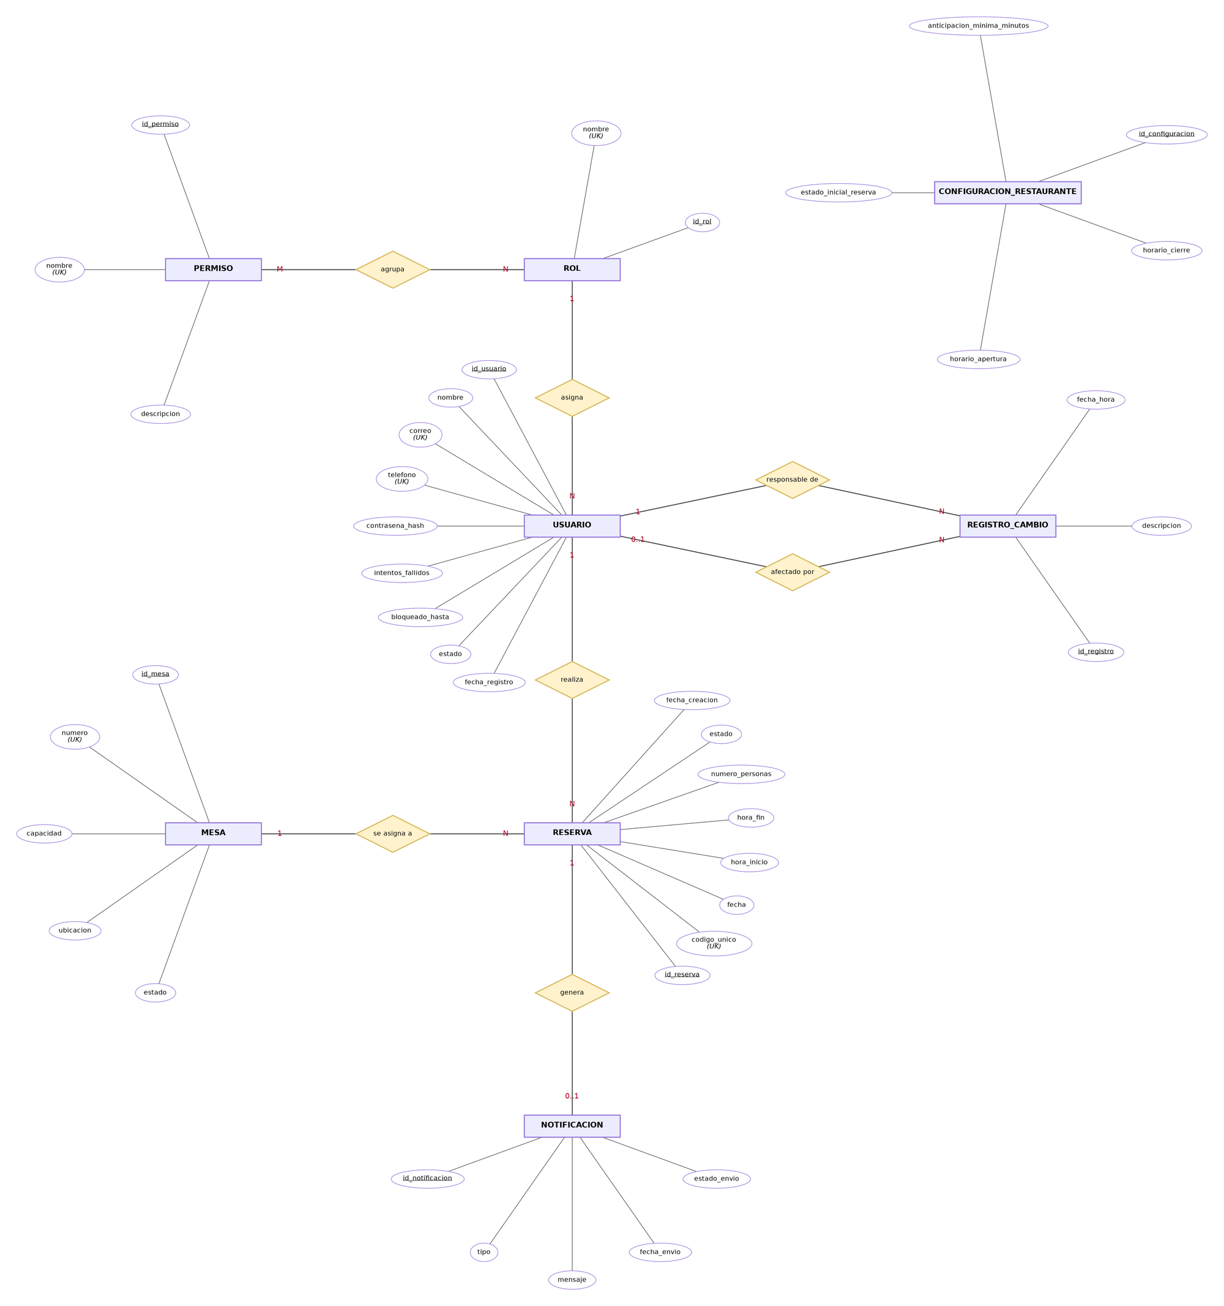
Nota: la relación USUARIO realiza RESERVA corresponde a Cliente → Reserva de la Fase 3; solo participan usuarios con rol Cliente.

8.3 Relaciones, cardinalidad y participación
Relación | Cardinalidad | Participación | Justificación
ROL — USUARIO (asigna) | Rol 1 — Usuario 0..* (1:N) | Total de Usuario (todo usuario tiene exactamente un rol); parcial de Rol | RF-13, RF-15 y HU-09 hablan del rol del usuario. Ajusta el 1..* de la Fase 3 (H-1).
ROL — PERMISO (agrupa) | Rol 0..* — Permiso 0..* (N:M) | Parcial en ambos lados | HU-08: mesas y panel del día se restringen a dos roles a la vez (H-2).
USUARIO (cliente) — RESERVA (realiza) | Usuario 1 — Reserva 0..* (1:N) | Total de Reserva; parcial de Usuario | Fase 3 (Cliente → Reserva); HU-11, RF-18, RN-10.
MESA — RESERVA (se asigna a) | Mesa 1 — Reserva 0..* (1:N) | Total de Reserva; parcial de Mesa | RN-01 y RN-02. La cardinalidad permite varias reservas por mesa; que no se crucen lo controla la validación (sección 9.7).
RESERVA — NOTIFICACION (genera) | Reserva 1 — Notificación 0..1 (1:1 opcional) | Total de Notificación | RF-06; composición de la Fase 3.
USUARIO — REGISTRO_CAMBIO (responsable) | Usuario 1 — Registro 0..* (1:N) | Total de Registro | HU-08, RF-14, RN-12.
USUARIO — REGISTRO_CAMBIO (afectado) | Usuario 0..1 — Registro 0..* | Parcial en ambos lados | H-6: no todo cambio recae sobre un usuario (por ejemplo, un cambio de permisos de un rol).

8.4 Elementos del modelo UML que no se convierten en entidad
- Asociación Recepcionista — Reserva («confirma/reubica»): no se persiste como tabla (D-5). Sus efectos quedan en reservas.estado y reservas.id_mesa.
- Subclases de Usuario y enumeraciones: explicadas en D-2 y D-3.
- Métodos de las clases (validarDisponibilidad(), generarCodigoUnico()): son lógica de la aplicación.

9. Modelo lógico

9.1 Convenciones y motor
El modelo lógico transforma el MER en tablas relacionales para MySQL 8.0 con motor InnoDB (transacciones y claves foráneas) y conjunto de caracteres utf8mb4. Notación: PK clave primaria, FK clave foránea, UK valor único, NN no nulo, CK restricción CHECK (se aplica desde MySQL 8.0.16). Los estados se implementan como ENUM, que equivale a un CHECK sobre la lista de valores; si se prefiere VARCHAR con CHECK, la lista es la misma (por ejemplo, CHECK (estado IN ('LIBRE','RESERVADA','OCUPADA','INACTIVA','MANTENIMIENTO')) en mesas). BOOLEAN equivale a TINYINT(1). Los nombres de tablas van en minúscula, plural y snake_case (D-10), salvo configuracion_restaurante, de fila única. Los tipos, valores por defecto y restricciones columna por columna están en la sección 4 y las políticas de las claves foráneas en la sección 5.

9.2 Estrategia para la herencia de Usuario
La Fase 3 define a Usuario como clase abstracta con tres subclases. Se evaluaron tres estrategias:
Estrategia | Ventajas | Limitaciones
Tabla única (usuarios con id_rol) | Simple; el inicio de sesión consulta una sola tabla; cambiar el rol (HU-08) es actualizar una columna | La FK de reservas apunta a usuarios, no a una tabla exclusiva de clientes
Tabla por subclase | La FK de reservas puede apuntar solo a clientes | Tres tablas sin atributos propios que repiten el dato del rol; cambiar de rol obligaría a mover filas
Una tabla por clase concreta | Sin uniones | Repite correo, teléfono y contraseña en tres tablas; la unicidad queda dispersa y RegistroCambio no podría apuntar a una sola tabla
Decisión: tabla única. Las subclases solo agregan métodos, así que no hay datos que separar. Limitaciones aceptadas:
- La base de datos no impide por sí sola que reservas.id_cliente apunte a un usuario sin rol Cliente; esa verificación queda en la validación al crear la reserva.
- La unicidad de correo y teléfono se aplica a todos los usuarios, no solo a clientes: es más estricta que RN-04, pero coherente con la Fase 3, donde esos atributos pertenecen a Usuario.
- Si algún tipo de usuario llegara a necesitar atributos propios, se agregaría una tabla de extensión para ese tipo.

9.3 Esquema relacional
roles(id_rol PK, nombre UK)
permisos(id_permiso PK, nombre UK, descripcion)
roles_permisos(id_rol PK/FK -> roles, id_permiso PK/FK -> permisos)
usuarios(id_usuario PK, nombre, correo UK, telefono UK, contrasena_hash,
intentos_fallidos, bloqueado_hasta, estado, fecha_registro,
id_rol FK -> roles)
mesas(id_mesa PK, numero UK, capacidad, ubicacion, estado)
reservas(id_reserva PK, codigo_unico UK, fecha, hora_inicio, hora_fin,
numero_personas, estado, fecha_creacion,
id_cliente FK -> usuarios, id_mesa FK -> mesas)
notificaciones(id_notificacion PK, id_reserva UK/FK -> reservas, tipo,
mensaje, fecha_envio, estado_envio)
registros_cambio(id_registro PK, id_usuario_responsable FK -> usuarios,
id_usuario_afectado FK -> usuarios, descripcion, fecha_hora)
configuracion_restaurante(id_configuracion PK, anticipacion_minima_minutos,
estado_inicial_reserva, horario_apertura, horario_cierre)

9.4 Diagrama del modelo lógico
Incluye las claves foráneas, la tabla intermedia roles_permisos y los tipos de MySQL.
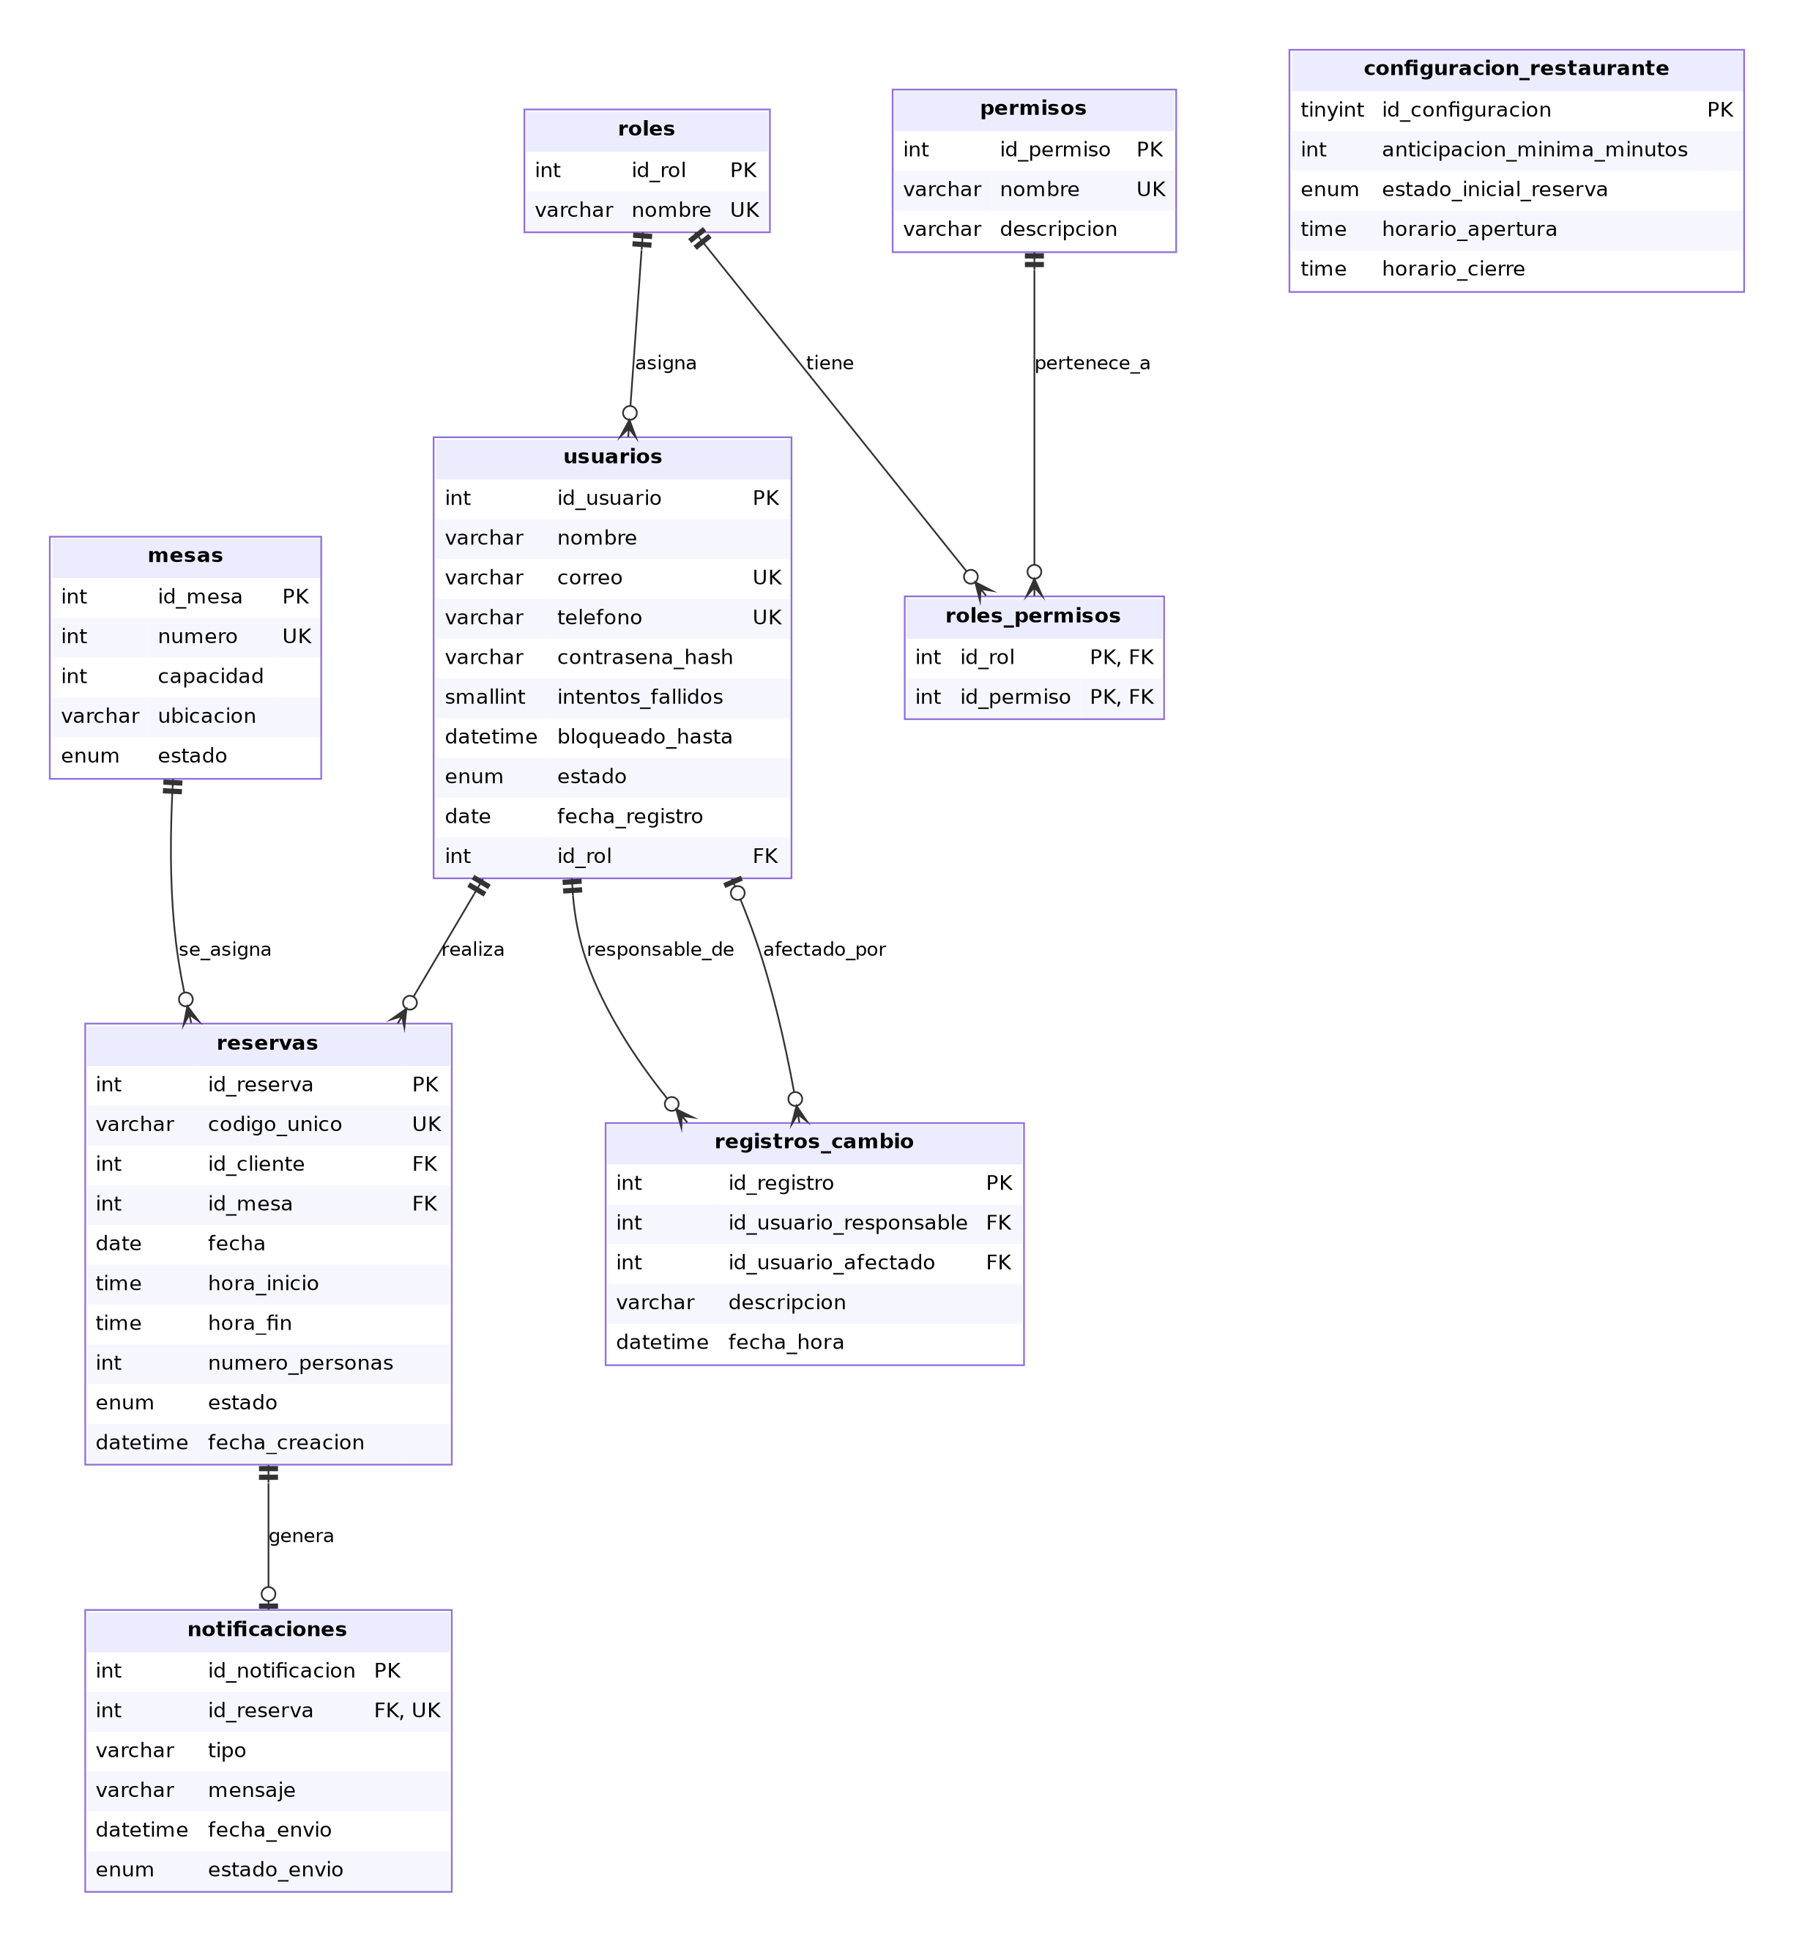

9.5 Transformación de las relaciones del MER al modelo lógico
Relación del MER | Regla aplicada | Resultado
ROL — USUARIO (1:N) | La clave del lado «uno» pasa como FK al lado «muchos» | usuarios.id_rol
USUARIO — RESERVA (1:N) | Igual | reservas.id_cliente
MESA — RESERVA (1:N) | Igual | reservas.id_mesa
USUARIO — REGISTRO_CAMBIO (1:N, dos relaciones) | Igual; la segunda es opcional | registros_cambio.id_usuario_responsable e id_usuario_afectado
RESERVA — NOTIFICACION (1:0..1) | FK en el lado dependiente con restricción de unicidad | notificaciones.id_reserva (UK, NN)
ROL — PERMISO (N:M) | Tabla intermedia con las dos claves | roles_permisos(id_rol, id_permiso)
Herencia de Usuario | Tabla única | usuarios con id_rol (9.2)
Enumeraciones de estado | Columna ENUM | usuarios.estado, mesas.estado, reservas.estado, notificaciones.estado_envio
Configuración del restaurante | Tabla de fila única, sin FK | configuracion_restaurante (D-6)
Nombres de tabla | Plural (D-10) | roles, permisos, roles_permisos, usuarios, mesas, reservas, notificaciones, registros_cambio
La única relación muchos a muchos del modelo es Rol — Permiso.

9.6 Estados del usuario y de la mesa
usuarios.estado (ACTIVO o INACTIVO) permite al administrador inactivar o reactivar cuentas, incluidas las de clientes, sin borrarlas. Un usuario INACTIVO no puede iniciar sesión (HU-09) y conserva su historial de reservas (HU-11, RN-08). Como las claves foráneas de reservas y registros_cambio usan RESTRICT, inactivar es la forma normal de dar de baja a un cliente. No se confunde con la reserva activa (estado PENDIENTE o CONFIRMADA, H-3).
mesas.estado distingue el estado operativo (LIBRE, RESERVADA, OCUPADA) de la mesa fuera de servicio (INACTIVA, MANTENIMIENTO). Una mesa fuera de servicio no se ofrece en la consulta de disponibilidad (RF-03) ni recibe reservas nuevas.

9.7 Coherencia con las reglas de negocio
No todas las reglas pueden garantizarse con claves y restricciones. La tabla separa lo que asegura la base de datos de lo que necesita lógica adicional.
Regla | Cómo la representa el modelo | ¿La garantiza la base de datos? | Qué se necesita además
Reserva asociada a cliente y mesa (HU-04, RF-04) | id_cliente e id_mesa NN con FK | Sí, en cuanto a que existan el usuario y la mesa | Verificar que el usuario tenga rol Cliente y estado ACTIVO
No cruce de reservas activas (RN-01, RF-09, RF-10, RNF-04) | La reserva guarda id_mesa, fecha, hora_inicio, hora_fin y estado | No por sí sola. Un UNIQUE sobre (id_mesa, fecha, hora_inicio) solo detectaría inicios idénticos, no cruces parciales (19:00–21:00 contra 20:00–22:00), e impediría reservar una mesa cuya reserva anterior fue cancelada | Transacción con bloqueo de fila (SELECT … FOR UPDATE) o trigger que busque cruces con reservas PENDIENTE o CONFIRMADA de la misma mesa. Aplica a crear, modificar (RN-09), reubicar y volver a reservar
Capacidad suficiente (RN-02) | numero_personas y mesas.capacidad | Parcial: los CK de valores positivos son locales; un CK no compara columnas de dos tablas | Trigger o validación en la transacción de crear, modificar o reubicar
Mesa fuera de servicio (H-9) | mesas.estado con INACTIVA y MANTENIMIENTO | Solo que el valor sea válido | La consulta de disponibilidad y la validación de reserva excluyen esas mesas; al sacar una mesa de servicio, sus reservas activas futuras se reubican (D-5)
Correo y teléfono únicos (RN-04, RN-14) | UK en usuarios.correo y usuarios.telefono | Sí, también al editar el perfil | Validar formato (HU-01) y normalizar el correo en la aplicación
Número de mesa único y capacidad mayor a cero (RN-03, HU-02) | UK en mesas.numero; CK en capacidad | Sí | No aplica
Código de reserva único y no modificable (RF-05) | UK en codigo_unico | La unicidad sí; la inmutabilidad no | Generar el código en el servicio y bloquear su modificación (trigger BEFORE UPDATE o permisos)
Reserva cancelada no se reactiva (RN-07, RN-08) | La reserva no se elimina y conserva el estado CANCELADA | Conservar el estado sí; prohibir la transición CANCELADA → CONFIRMADA no | Trigger o lógica de servicio; volver a reservar equivale a crear una reserva nueva con la validación completa
Anticipación mínima y estado inicial (RN-05, RN-06) | configuracion_restaurante; ENUM en estado_inicial_reserva | Solo que el estado inicial sea PENDIENTE o CONFIRMADA | El servicio compara fecha y hora con la anticipación y asigna el estado inicial leído de la fila única
Cambios de rol y permisos con responsable, fecha y hora (RN-12, RF-14) | registros_cambio con FK NN al responsable, fecha_hora NN y descripcion NN | Sí: que cada registro tenga responsable existente, fecha y descripción. No: que todo cambio genere su registro | Guardar el cambio y su registro en la misma transacción (o con trigger)
Cuenta inactiva o bloqueada (HU-09, H-4, H-5) | usuarios.estado, intentos_fallidos, bloqueado_hasta | Solo almacena los datos | El inicio de sesión rechaza estado INACTIVO o bloqueado_hasta futuro, incrementa el contador al fallar y lo reinicia al acertar
Estado de mesa actualizado (HU-02, RNF-02) | mesas.estado | Solo que el valor sea válido | Actualizarlo en la misma transacción que modifica la reserva
Un cliente ve solo sus reservas (RN-10) | reservas.id_cliente permite filtrar | No (es control de acceso) | Autorización en la aplicación según rol y permisos
Un usuario, un solo rol (RF-15, HU-09, RN-13). La columna usuarios.id_rol es NN y es una sola, así que la base de datos garantiza por estructura que cada usuario tiene exactamente un rol y no puede tener dos. El inicio de sesión carga ese único rol y sus permisos; para ingresar con otro rol hace falta que el administrador cambie el rol del usuario, y ese cambio queda en registros_cambio (RN-12).
En resumen, la base de datos garantiza las relaciones, las unicidades y los valores válidos. Las reglas que comparan varias filas o tablas (cruce de horarios, capacidad, transiciones de estado y trazabilidad de cambios) dependen de transacciones, triggers o lógica de servicio, que se implementan en el script SQL y en la aplicación.

9.8 Notas de implementación en MySQL
- MySQL no tiene objetos SEQUENCE: la numeración del código de reserva (formato propuesto RES-AAAAMMDD-#####) se resuelve en el script con una tabla auxiliar. Es un detalle de implementación y no hace parte del modelo lógico.
- La fila única de configuracion_restaurante se asegura con CK id_configuracion = 1.
- El token temporal de recuperación de contraseña (RF-20) se define en la implementación (H-4).

9.9 Verificación de consistencia
Cada tabla del modelo lógico corresponde a una entidad del MER (más roles_permisos, que resuelve la relación N:M) y coincide con el resultado de la normalización (7.7). Todas las claves foráneas de la sección 5 apuntan a claves primarias existentes: roles(id_rol), usuarios(id_usuario), mesas(id_mesa), reservas(id_reserva) y permisos(id_permiso). Las cardinalidades coinciden con las reglas de negocio documentadas.

10. Trazabilidad con los requisitos
Los códigos corresponden a las Fases 1, 2 y 3.
Entidad o relación | Historia, requisito o regla relacionada | Justificación de su inclusión
USUARIO | HU-01, HU-09, HU-10, HU-12; RF-01, RF-15, RF-16, RF-17, RF-19, RF-20; RN-04, RN-13, RN-14 | Datos de registro, contacto y acceso; unicidad de correo y teléfono; bloqueo temporal y estado ACTIVO o INACTIVO
ROL | HU-08; RF-13; RN-10; RT-04 | Representa los roles cliente, recepcionista y administrador
PERMISO y ROL_PERMISO | HU-08; RF-13; RNF-03 | Un mismo permiso puede estar en varios roles
MESA | HU-02, HU-03; RF-02, RF-03; RN-02, RN-03 | Número único, capacidad, ubicación y estado, incluidas las mesas fuera de servicio
RESERVA | HU-04 a HU-07, HU-11; RF-04, RF-05, RF-07 a RF-12, RF-18; RN-01, RN-06 a RN-09, RN-11; RNF-02, RNF-04 | Núcleo del sistema: código, fecha, horario, personas y estado
NOTIFICACION | HU-04; RF-06 | Notificación al cliente al crear la reserva
REGISTRO_CAMBIO | HU-08; RF-14; RN-12 | Responsable, afectado, fecha y descripción de cada cambio de rol o permiso
CONFIGURACION_RESTAURANTE | HU-04; RF-05; RN-05, RN-06 | Anticipación mínima y estado inicial; sin HU ni RF propia (Fase 3, §4.4 y §5.1; RT-05)
ROL — USUARIO | RF-13, RF-15; RN-13 | Cada usuario inicia sesión con un rol que define sus permisos
USUARIO — RESERVA | HU-04, HU-11; RF-18; RN-10 | Asocia cada reserva a su cliente y permite el historial
MESA — RESERVA | HU-06; RF-09, RF-10; RN-01, RN-02 | Permite validar cruces y capacidad
RESERVA — NOTIFICACION | RF-06 | Vincula la notificación con su reserva
USUARIO — REGISTRO_CAMBIO | HU-08; RF-14; RN-12 | Identifica al responsable y, si aplica, al usuario afectado

11. Conclusiones
- El modelo se construyó con los nombres, atributos y relaciones de la Fase 3, sin agregar módulos fuera del alcance. Resultan nueve tablas en tercera forma normal para MySQL 8.0, con nombres en plural.
- La normalización mostró dependencias reales: los datos de cliente, mesa y configuración mezclados con la reserva, y los permisos agrupados dentro de los roles. Las demás estructuras ya cumplían las tres formas normales.
- Se tomaron decisiones sobre diferencias con la Fase 3: un solo rol por usuario, Rol — Permiso muchos a muchos, herencia en tabla única, asociación confirma/reubica sin tabla propia, y las extensiones de estado del usuario (ACTIVO o INACTIVO), control de intentos de inicio de sesión, usuario afectado en el registro de cambios, mesas fuera de servicio (INACTIVA, MANTENIMIENTO) y configuración del restaurante. Todas están justificadas y pueden revertirse sin afectar el resto.
- La base de datos garantiza las relaciones, la unicidad de correo, teléfono, número de mesa y código de reserva, y los valores válidos de estado. No garantiza por sí sola la ausencia de cruces de reservas ni la capacidad de la mesa: esas reglas (RN-01, RN-02, RF-10) requieren transacciones con bloqueo, triggers o lógica de servicio.
- La trazabilidad relaciona cada tabla y relación con historias de usuario, requisitos y reglas de negocio, lo que facilita sustentar el modelo ante el instructor.

